20 mẫu áo thun thú vị cho designer và web designer
By Thùy Uyên in Inspiration with 7 comments Tags: inspiration, t-shirt
26
Jun
2011
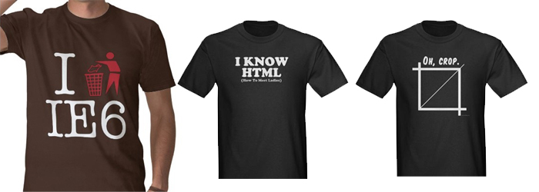
Trong bài viết này, mình giới thiệu đến các bạn một số mẫu áo thun khá thú vị và dễ thương dành cho designer và web designer. Các kiểu áo đơn giản nhưng thật có ý nghĩa nếu bạn là một người đam mê đồ họa. Hôm nào mình cũng phải sắm mấy cái áo như thế này để vi vu cho thỏa thích, hehe…

1. Oh, Crop T-Shirt
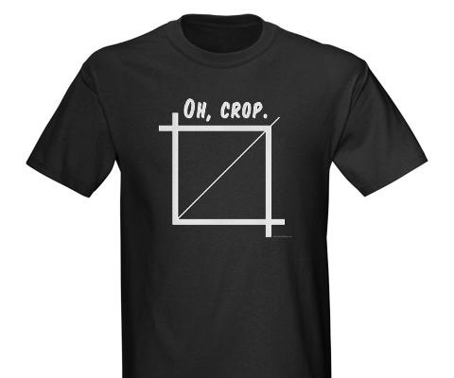

2. Don’t Use Tables Tshirts
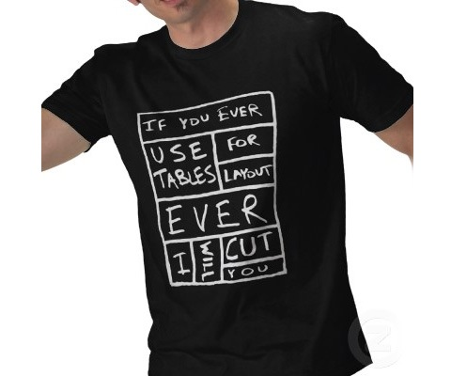

3. Give Me A Break
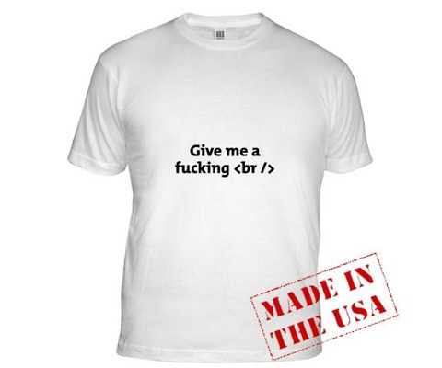

4. Eat Sleep Web Design Shirt
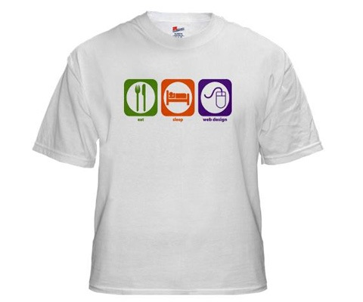

5. I Know HTML T-Shirt
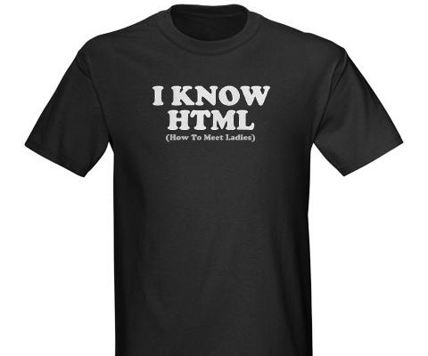

6. </head><body> tee shirts
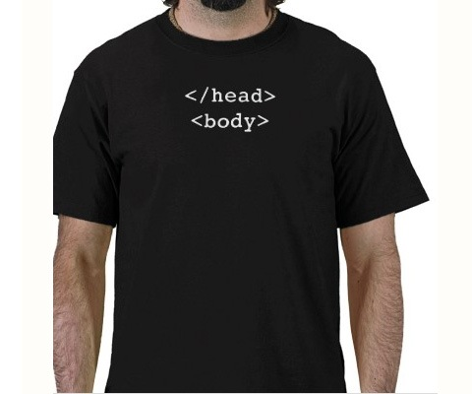

7. Helvetica is Just My Type – Helvetica T-shirt
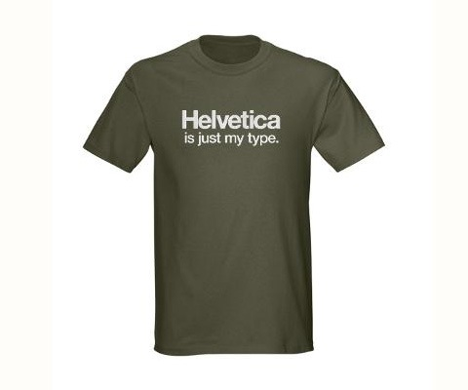

8. Lorem Ipsum
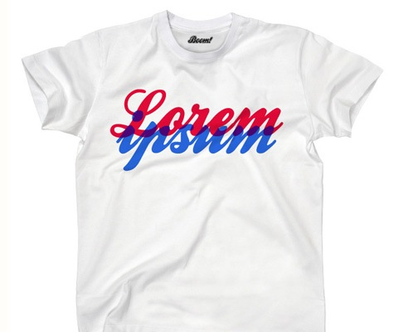

9. CSS does it with style T Shirt
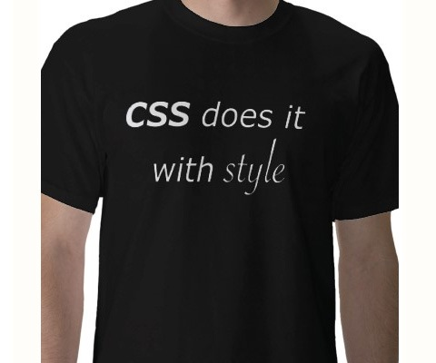

10. You Are The CSS To My HTML T-Shirt
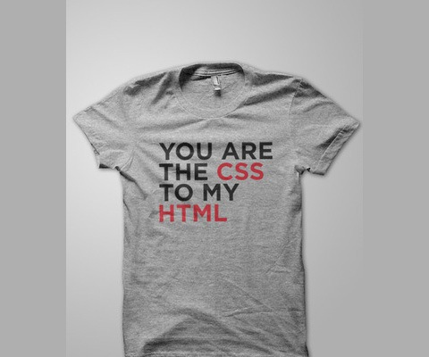

11. I trash IE6 T Shirt
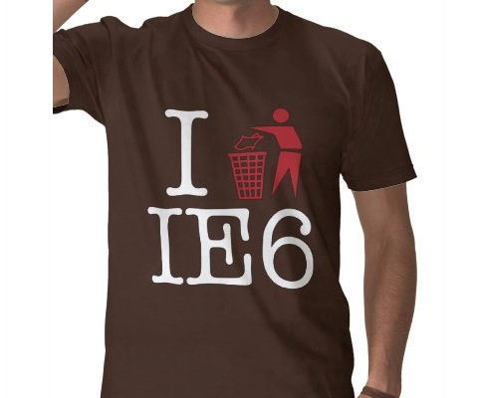

12. Photoshop T-Shirt
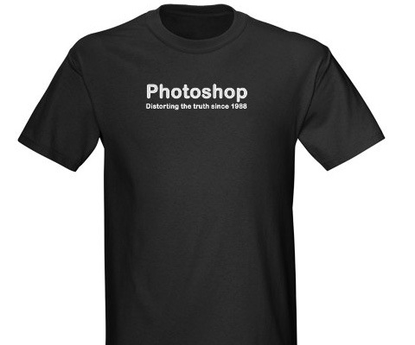

13. VALID-CSS TEE SHIRT
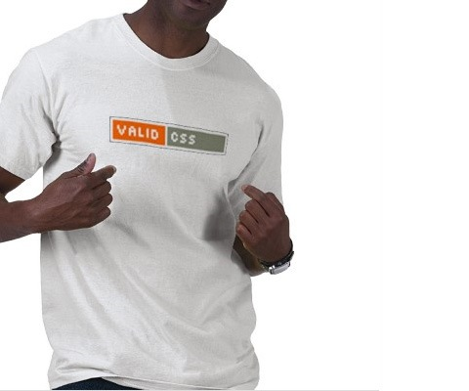

14. CSS Ninja Style T-Shirt
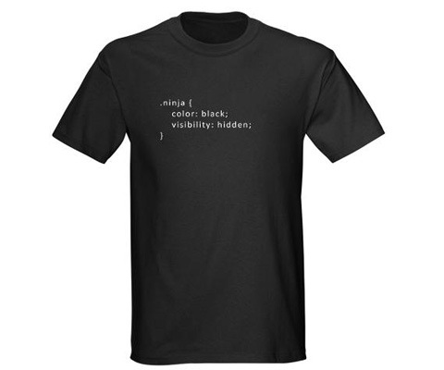

15. CSS Sensei Tshirt
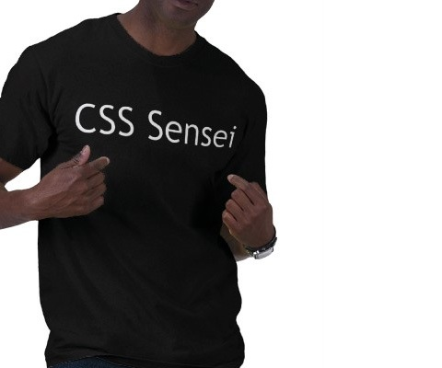

16. Motherfucking HTML T-Shirt
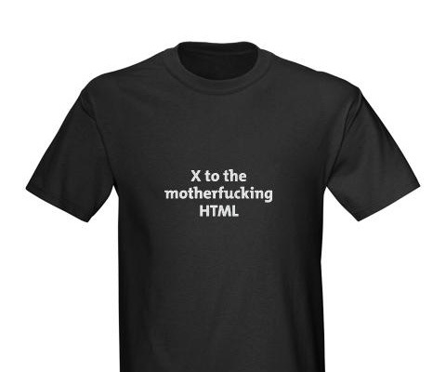

17. 404 Error T Shirt
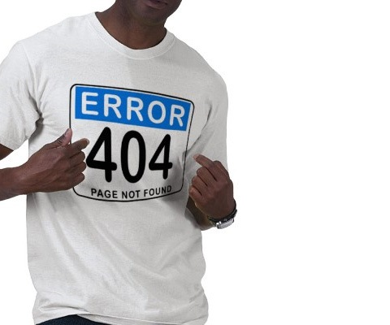

18. Photoshop – Helping the Ugly Since 1988
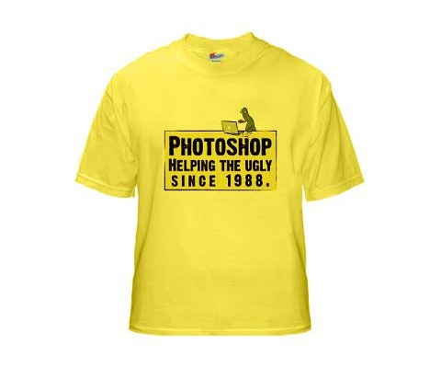

19. Girls Like My BODY Men’s Sleeveless Tee
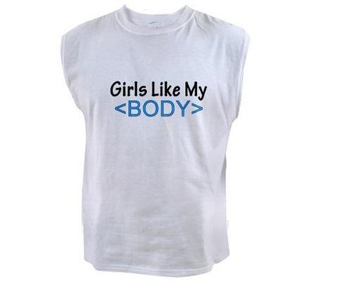

20. The CSS Diet T-shirt
